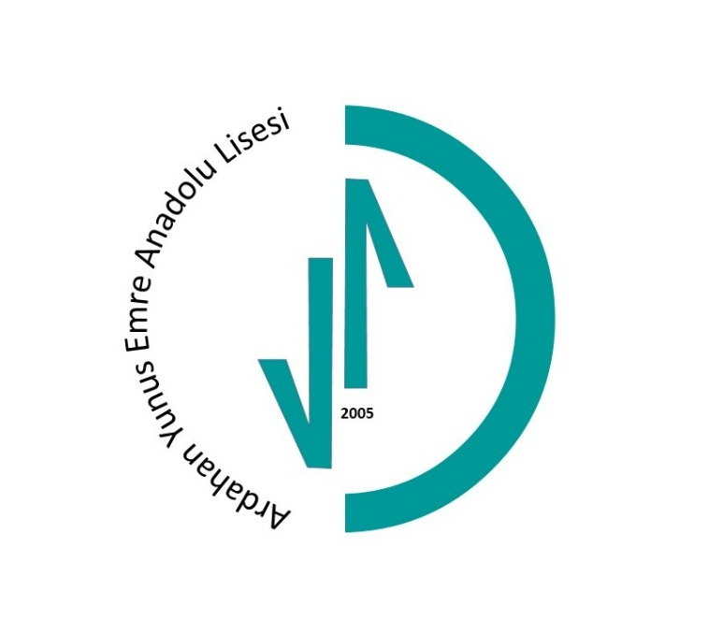
Logo önerisinin simgesel açılımı:
Logomuzdaki yarım ay şeklindeki 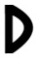 harfi: Orhun/Göktürk alfabesindeki Y harfini karşılığıdır;
Logomuzdaki yukarı-aşağı yönlü ok şekilleri 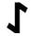harf: Orhun/Göktürk alfabesindeki E/A harflerinin karşılığıdır;
Logomuzdaki aşağı yönlü ok şeklindeki harf: Orhun/Göktürk alfabesindeki L harfinin karşılığıdır ki tüm bu harfler Yunus Emre Anadolu Lisesinin kısaltması olan YEAL’ye denk gelmektedir.
Yine yukarı yönlü ok işareti Arap alfabesindeki elif harfini temsil eder ki o da doğruluk timsali, Yunus Emre’nin kıssasını anımsatır. Rivayete göre Yunus Taptuk Emre adında bir yol göstericinin kapısına sığınmıştı. Başka insanlarda vardı burada. Taptuk, Yunus Emre’yi dağdan odun getirmekle görevlendirmişti. Yunus her gün dağa gider, odun getirir. Bunlar öyle odunlardır ki oklava gibi dümdüzdür. “Niçin hep düzdün odun getiriyorsun? Ormanda hiç eğri odun yok mu?” diye soranlara “Taptuk’un kapısına eğri odun yaraşmaz,” karşılığını verirdi. Bu sembol öğrencilerimizin elif harfi gibi dosdoğru olmasını imler.
Aşağı ve yukarı yönlü oklar öğrencilerimizin bireysel çabaları ileri seviyelerini kendilerinin belirleyebileceklerine gönderme yapar.
Yarım çemberi anımsatan harf/şekildeki sola bakan yönün açık olması kurumumuzdaki eğitimin esasici eğitim felsefesi ile değil, yapılandırmacı eğitim anlayışla yapıldığını; okulun/öğretmenin eğitimde sadece rehber olduğunu belirtmektedir.
Logomuzdaki renk seçiminin turkuaz oluşu ise bu rengin cinsiyet belirtmemesi, erkek ve kız öğrencilerimizin ayrımsızlığını/eşitliğini temsil etmektedir.

